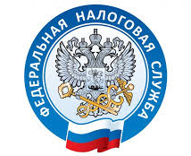

НАЛОГОВАЯ СЛУЖБА
ИНФОРМИРУЕТ

ИП и юридические лица могут «вручить» клиенту ККТ-чек через любой мессенджер.
ИП и организации вправе направить электронный кассовый чек своему клиенту различными способами, в том числе через любой мессенджер, привязанный к номеру телефона покупателя (Письмо Минфина от 09.02.2022 № 30-01-15/8660). Напомним, что согласно действующим правилам, продавец может направить покупателю ККТ-чек в электронной форме на номер мобильного телефона или email.
При условии, что клиент до момента расчета предоставил пользователю ККТ абонентский номер или адрес электронной почты. Вместе с тем «кассовый» закон разрешает направлять покупателю чек на абонентский номер и через сервис обмена сообщениями. Минфин обращает внимание, что для этого можно использовать любой мессенджер, который привязан к номеру телефона клиента. При этом, если ККТ-чек направлен через мессенджер или на email покупателя – то в этом случае печатать бумажный чек не обязательно. https://www.nalog.gov.ru

